Tarih: 26-01-2018
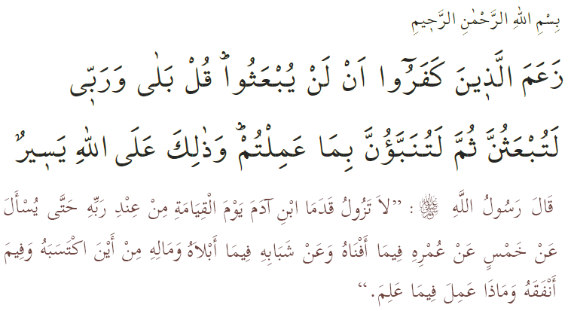

AHİRETTE HESAP SORULACAĞIZ

Okuduğum ayet-i kerimede Yüce Allah şöyle buyuruyor (meâlen): “İnkar edenler, kesinlikle, öldükten sonra diriltilmeyeceklerini iddia ettiler. De ki: "Hiç de öyle değil, Rabbime and olsun, mutlaka diriltileceksiniz, sonra da yaptıklarınız size elbette haber verilecektir. Bu, Allah'a kolaydır.” Okuduğum hadis-i şerifte ise Allah Rasulü (sav) şöyle buyuruyor: “Kıyamet gününde insanoğlu şu beş şeyden hesaba çekilmedikçe Rabbinin huzurundan bir yere kımıldayamaz: Ömrünü nerede ve nasıl geçirdiğinden, gençliğini nerede yıprattığından, malını nereden kazanıp nerede harcadığından, bildiği ile amel edip etmediğinden.”

Aziz Müslümanlar
İnsan ne kadar uzun yaşarsa yaşasın eceli gelince ölecektir. Ne kadar varlıklı ne kadar sağlıklı olursa olsun bir vakit gelecek ölüm meleğiyle karşılaşacaktır. Dünyadayken söyledikleri ve yaptıklarının kaydedildiği amel defterleri açılacak ve onlarla yüz yüze gelecektir. Mahşer meydanındaki bu toplantının ardından tartısı ağır gelenlerle gelmeyenler ayan beyan ortaya çıkacaktır. Kimisi gönül huzuru içinde cennete ve Allah’ın rızasına kavuşacak; kimisi de pişmanlık duyguları içerisinde azaba müstehak olacaktır.

Mümin hesap vereceği bir günün geleceği konusunda asla şüpheye düşmez. Bu iman mümin kişiyi daha şuurlu kılar. Sözlerine, hareketlerine ve bütün yapıp ettiklerine daha çok dikkat eder.

Değerli Müslümanlar
Hesap verme bilinciyle hareketlerine çeki düzen veren mümin Allah’a ve insanlık ailesinin diğer üyelerine karşı daha saygılı olur. Kul hakkı konusunda daha hassas olur. İçi ve dışıyla dürüst olmaya gayret eder. Kötü davranışlarına pişman olarak iyi davranışlara yönelir.

Sayılı nefes ve sınırlı bir ömre sahip olan insan, bu dünyada yaptıklarıyla sonsuz ahiret hayatını mahvetmemelidir. Bu dünyada en küçük bir iyilik ya da kötülük yapsa onu muhakkak karşısında bulacak, ahirette “Oku kitabını! Bugün hesap sorucu olarak sana nefsin yeter” denilecek ve böylece hesaba çekilecektir.

Hesap gününde en sevdiklerinin bile ona bir fayda veremeyeceklerine inanan mümin, hayatında daima dikkatli ve tedbirli olmaya gayret eder. Allah’ın her şeyi gördüğü, bildiği ve kaydettiği bilicinde bir yaşam sürdürür. Kur’an’ın muhatabı değilmiş gibi davranmaz. Rasulullah efendimiz’in tavsiyelerini kulak ardı etmez. Huzuru ve mutluluğu, Allah’a imanda ve O’nun rızasını kazanabileceği amellerde arar. Halk içinde Hakk’la beraber olmanın gayreti içinde elinden ve dilinden insanların emin olduğu bir mümin olmaya çalışır.

Aziz Kardeşlerim!
Attığı her adımda söylediği her sözde mümince tavırlar sergileyen insan, her günün sonunda o günün muhasebesini yaptığında, ertesi günler için vereceği kayıpların da önüne geçmiş olur. Hz. Ömer’in ‘Hesaba çekilmeden evvel kendinizi hesaba çekiniz’ sözü mü’min için ahireti kazanma adına bir yol haritası niteliğindedir. Herkes için mukadder olan ölüm bize de ulaşacağından, son nefesimizi vermeden önce kendimizi hesaba çekmek ve amellerimizi, Rabbimize vereceğimiz hesabı düşünerek, İslâm’ın emir ve yasaklarına riayet ederek işlemek, akıllıca bir tavır olacaktır. Hutbeme kerim kitabımızdan bir duayla son veriyorum: “Ey Rabbimiz! Hesap görülecek günde, beni, ana-babamı ve inananları bağışla.”

Hollanda Diyanet Vakfı

Teğabun Suresi, 64/7.
Tirmizî, Sıfatü’l-kıyâme, 1.
İsra Suresi, 17/14.
İbrahim Suresi, 14/41.

